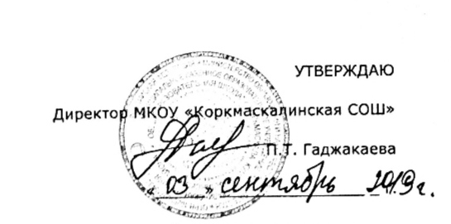

**Тест**

**Учебный предмет – Обществознание**

**9 класс**

**ФИ учащегося_____________________________________________________**

1. **Государство – это**

А. форма организации общества на определённой территории.

Б. орган управления страной

В. Политическая партия

1. **Конституция РФ – это**

А. Законодательный орган

Б. Основной закон государства

В. орган управления страной

1. **Право на жизнь, право на образование закреплено в ….**

А. Уголовном кодексе

Б. Гражданском кодексе

В. Конституции РФ

1. **Соблюдать законы РФ – это … гражданина**

А. обязанность

Б. право

В. стремление

1. **При устройстве на работу, работник заключает … с работодателем**

А. брак

Б. трудовой договор

В. договор аренды

1. **Со сколько лет человек имеет право трудиться?**

А. 18

Б. 14 при согласии родителей (законных представителей)

В. 14

1. **Может ли человек в РФ являться чей-либо собственностью?**

А. да

Б. нет

1. **Право на медицинское обслуживание гражданину РФ гарантирует…**

А. Конституция РФ

Б. Уголовный кодекс

В. Гражданский кодекс

1. **Что такое преступление?**

А. Общественно полезное действие.

Б. Общественно опасное действие, поддерживающие существующий правопорядок.

В. Общественно опасное действие, нарушающее существующий правопорядок и подлежащее уголовной ответственности.

**10. Кто такой подстрекатель?**

А. тот, кто склоняет к преступлению

Б. тот, кто следит за порядком

В. тот, кто не совершает преступление

1. **За убийство человека последует ….. ответственность**

А. Административная

Б. Уголовная

В.Дисциплинарная

1. **Признать человека виновным или не виновным может только …?**

А. Мэрия

Б. Полиция

В. Суд

1. **Прокурор – это…?**

А. главный законный представитель обвинения

Б. помощник судьи

В. главный законный представитель защиты

Ответы на тест:

|  |  |  |  |  |  |  |  |  |  |  |  |  |  |
| --- | --- | --- | --- | --- | --- | --- | --- | --- | --- | --- | --- | --- | --- |
| Вопрос | 1 | 2 | 3 | 4 | 5 | 6 | 7 | 8 | 9 | 10 | 11 | 12 | 13 |
| Ответ | А | Б | В | А | Б | Б | Б | А | В | А | Б | В | А |